Консультация для родителей
«Самостоятельность детей при одевании и
раздевание»

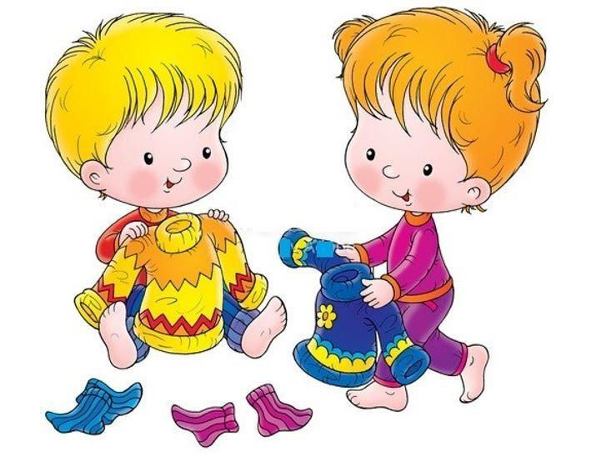
Подготовил воспитатель: Штопина Н.А.

2024 г.

Уважаемые родители!
Наблюдения за малышами в детском саду показали, что навыки самообслуживания у них сильно различаются. Многие дети путаются в рукавах и штанинах, лишь некоторые их сверстники способны самостоятельно надеть штанишки, свитер, носки; правильно натянуть шапочку и обуться. Участие взрослых сводится лишь к помощи в одевании верхней одежды и застегиванию пуговиц и заклепок. Эти дети чаще всего даже не путаются в определении обуви на левую и правую ногу!
К двум-трем годам дети начинают проявлять стремление к самостоятельности. Некоторые родители готовы полностью поддержать ребенка, и они не противятся детскому «Я сам!». Напротив, стараются извлечь из этого стремления максимум пользы для себя и малыша. Ведь самое благодатное время для любого обучения – это период, когда ребенок сам готов осваивать новое, приобретать знания и навыки.
Если на одевания ребенка у вас уходило 5-7 минут, будьте готовы к тому, что при попытках ребенка одеться самостоятельно, это время увеличиться до 15-20 минут. Не нужно бояться, что ребенок будет одеваться полчаса или час. Дети этого возраста не могут заниматься слишком долго чем-то одним, и после продолжительной попытки надеть штанишки или носки, ребенок почувствует усталость, и не будет возражать, если вы ему поможете одеться до конца.
Итак, самое главное в том, чтобы научить ребенка одеваться самостоятельно – это не пропустить момента, когда ребенок захочет делать это сам. Для родителей это должно стать своеобразным сигналом к тому, что сын или дочка подросли для того, чтобы начать учиться одеваться самостоятельно.
Начинаем с раздевания
При первых попытках к самостоятельности в одевании и раздевании, дайте ребенку возможность делать это как можно чаще. Навыки раздевания даются детям гораздо проще. Поэтому всячески поощряйте стремление ребенка самостоятельно снять обувь, одежду, головной убор. Помогайте только в том случае, если видите, что ребенок не справляется. А это может быть лишь в случае с неподатливыми застежками или тугими резинками. В остальных ситуациях достаточно лишь немного помочь ребенку. Обязательно хвалите его за каждую удачную попытку. Говорите о том, как здорово у него получается раздеваться, «Прямо как папа! (мама, брат и т.д.)». И уж совсем без проблем двухлетний ребенок должен справляться с колготами, кофточкой, носками, трусиками – эти вещи снять ему по силам.
С самого начала приучайте ребенка аккуратно складывать одежду. Понятно, что он этого не умеет, но пусть сложит как сможет, а вы тут же поправьте, приговаривая «Вот теперь носки довольны. Смотри, как красиво они лежат». Чем раньше вы начнете приучать ребенка к порядку, тем меньше проблем будет, когда ребенок начнет взрослеть.
Когда вы приучаете малыша к самостоятельному раздеванию, следите, особенно в холодный период года, чтобы он не уставал. Если он снял с себя одну кофту, вторую, штаны или носки, он может очень устать. Поэтому при первых признаках того, что ребенку уже не нравится раздеваться, ненавязчиво помогите ему, но обязательно заметьте, какой он молодец сегодня, ведь раздевался сам, вы только чуть-чуть помогли.
Чтобы у ребенка не появилось неуверенности в собственных силах и возможностях, сведите до минимума необходимость снимать вещи со сложными застежками. Верхнюю одежду расстегивайте сами, помогайте ее снимать. Справляться с легкой одеждой, которая снимается без проблем, предоставляйте самому малышу.
Учимся одеваться, играя.
Чтобы ребенку было проще овладеть навыками одевания, чаще устраивайте ему «тренировки». Предлагайте ему застегнуть пуговицы на вашей или бабушкиной кофте. Просите его надеть футболку и штаны на большую куклу или зверушку. Попутно учите различать переднюю и заднюю стороны одежды, а также, правильно называть все детали – воротник, рукав, штанина, карман и т.д.
Если при одевании футболки или свитера малыш растопыривает пальцы, объясните ему, что руки, сложенные в кулачок, лучше и быстрее пролезают в рукава и никогда не застревают. А вот брюки и колготки лучше надевать сидя. Объясните ребенку, что вставать со стула можно лишь тогда, когда ноги показались из штанин брюк.
Как ускорить привитие навыков одевания-раздевания?
Выбирая одежду для ребенка, отдавайте предпочтение той, где ярко выражены передняя и задняя сторона – аппликация или бантик, вышивка, кармашки. Ребенок быстрее научится одеваться, если юбки и штаны будут на резинках. А вот от одежды с кнопками, крючками и всевозможными заклепками, шнуровками и застежками лучше отказаться. Не пойдут на пользу футболки и свитера с очень тугим воротом. Детские колготки не должны быть слишком узкими, а резинка у носков – слишком тугой. И еще одно важное правило – в этот период лучше покупать одежду на размер больше, чем на размер меньше.
Чем проще конструкция одежды, тем комфортнее в ней чувствует себя ребенок и тем охотнее он будет снимать и надевать ее. В то время, как проблемы с замками и тугими резинками могут значительно усложнить процесс одевания-раздевания, и задержат приобретение ребенком нужных навыков.
Чего не стоит делать?
Увы, но нередко дети 3-4 лет не умеют самостоятельно полностью одеваться. Чаще всего причины этого лежат в ошибках, допущенных при обучении ребенка навыкам самообслуживания. Избежать досадных промахов несложно, для этого:
- Не нужно резко заставлять ребенка раздеваться или одеваться, только потому, что ему уже 3 года. Если вы не приучили его к этому раньше, сначала пробудите у малыша интерес к этим действиям.
- Никогда не критикуйте ребенка даже в шутку за неправильно надетую вещь, за долгое раздевание или одевание.
- Не помогайте ребенку, если медленно, но верно с хорошим настроением он идет к поставленной цели.
- Никогда не торопите ребенка, если опаздываете. Не пытайтесь проблему собственной неорганизованности переложить на малыша. Заранее планируйте время выхода из дома и строго придерживайтесь своего плана.
- Если ребенок устал или приболел, не стоит настаивать на самостоятельном одевании – считайтесь с его настроением и самочувствием.
- Обязательно принимайте во внимание психологические особенности ребенка. Ваш и его темперамент могут не совпадать. У родителей -торопыг нередко бывают медлительные дети. Считайтесь с этим!
